小学数学第一册第六单元考查卷

班级 姓名 学号
一、计算（25分）
3+5= 2 + 8= 10－7= 8－4= 0 + 9=
9－5= 1 + 9= 2 + 7= 8－2= 9－6=
5+2= 2 + 5= 6－5= 7－7= 8 + 0=
7－5= 1 + 9= 2 + 7= 8－2= 9－6=
8－5= 4 + 3= 6－6= 9－3= 4 + 5=
10－6= 5 + 5= 6 + 4= 10－2= 3 + 7=
4+3= 7+3= 2+2= 3+4= 7-7=
10-5= 8-0= 8-6= 10-8= 3+6=
5+0+3= 2+7-1= 4+3+2= 3+4-1= 1+5-6=
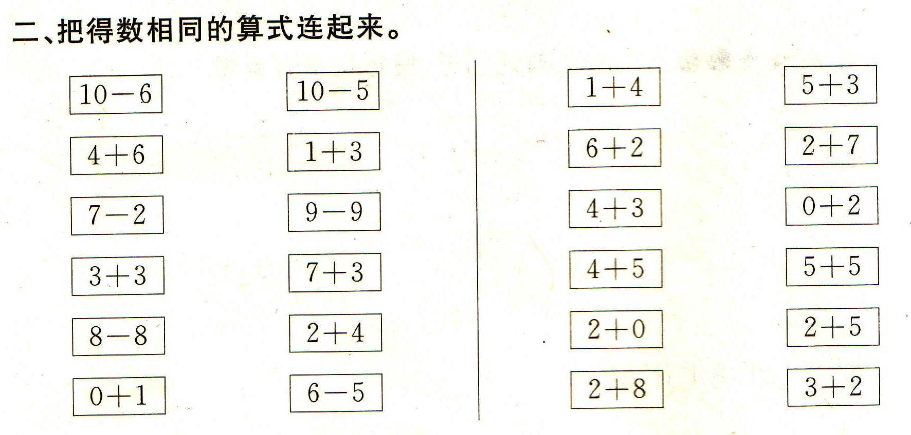
10-7-2= 10-0+2= 8-4-2= 9-8+7= 2+6-4=
（12分）

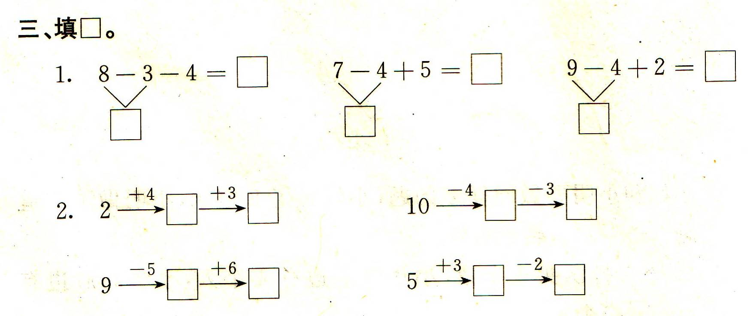
（19分）

3、
 |  | 5 |  | 9
9 |  |  | 6 | 5
2 |  |  | 8
5 |  |  |  | 9

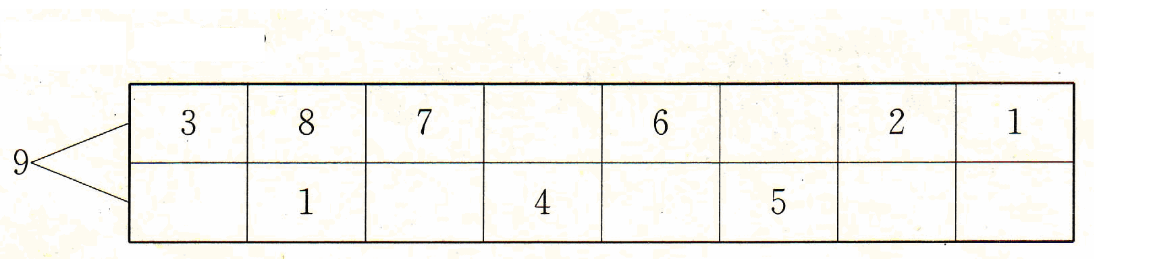

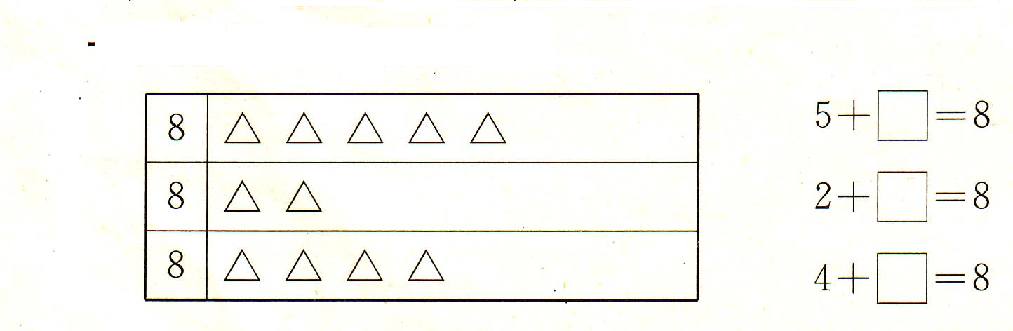

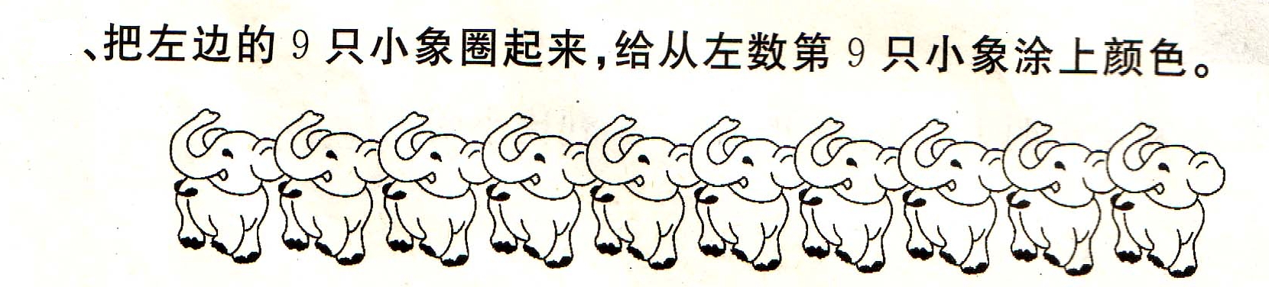
四六
2分

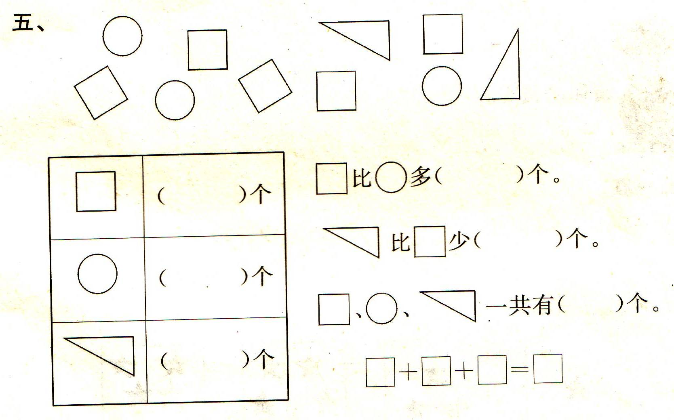
5分

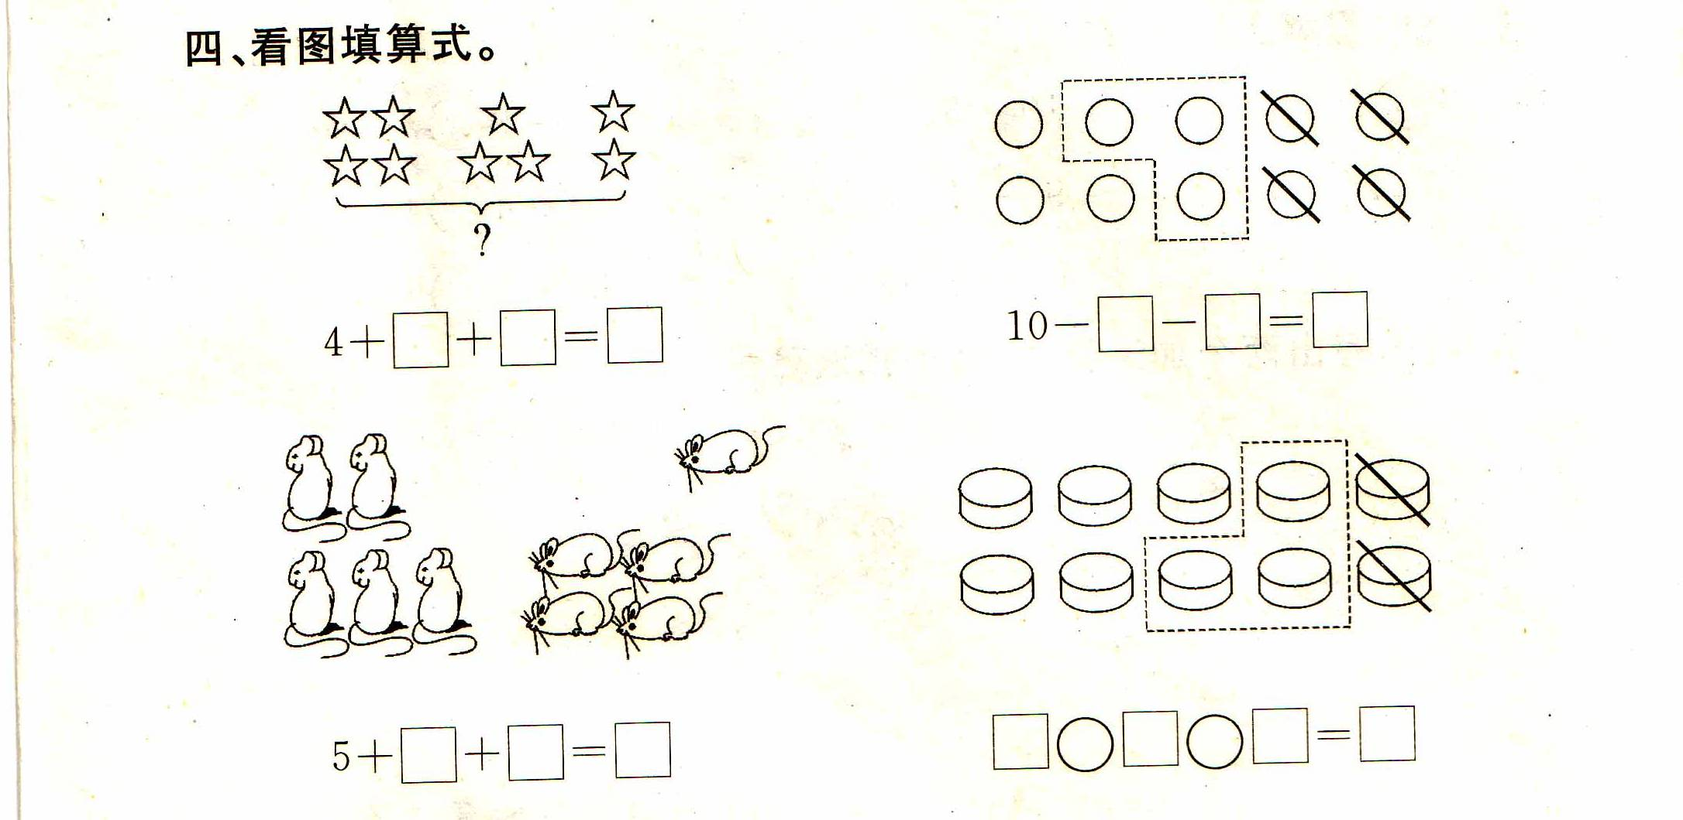
六
（25分）

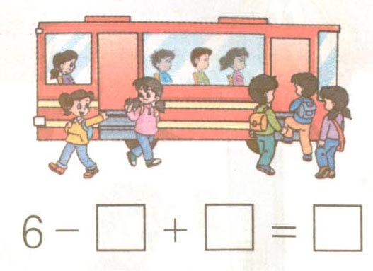
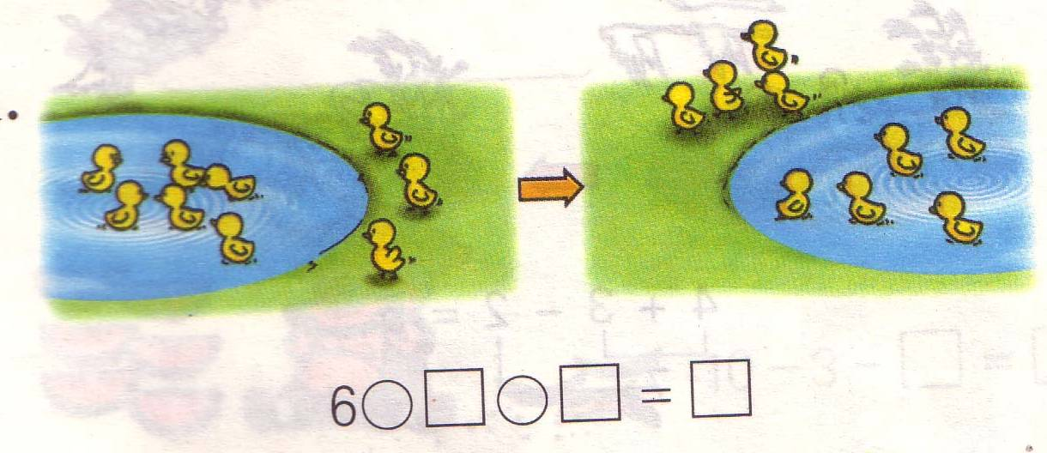
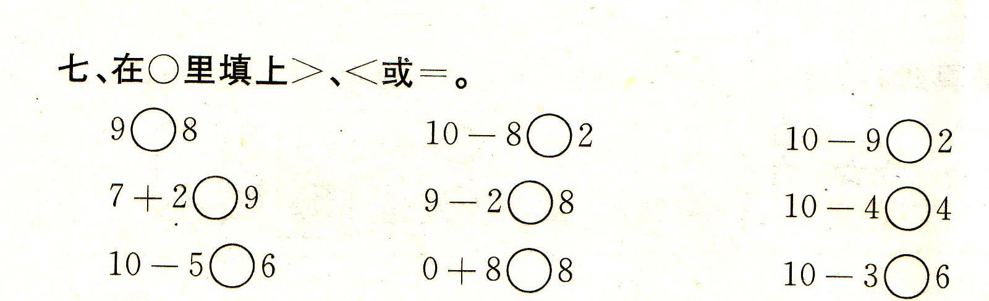
5分

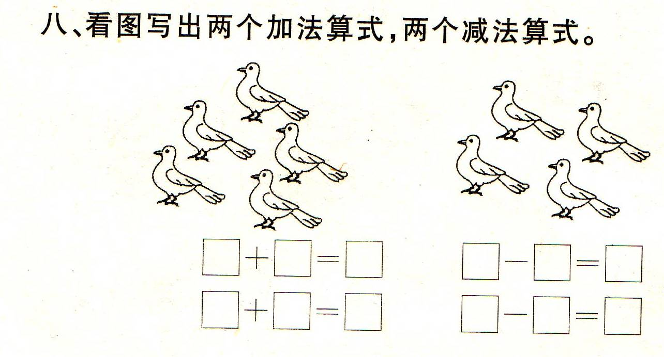
（6分）

